

COUPLAGE DES POMPES
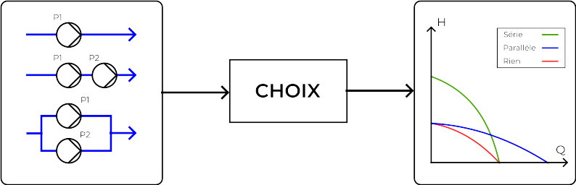

Réalisé par :
Saddik Imad, Ouchen Hassan, Had Hamza, El Jaouhari Reda, Abdennasser Mahir, Oubarri Oumaima, Lyazid Bouchama

Section 5 Groupe 51 | 2022/23 | Encadré par: Mr. El Khchine

Sommaire
1. Introduction 1
1.1 Pompe centrifuge 1
1.2 Couplages des pompes 1
1.2.1 Couplage en série 1
1.2.2 Couplage en parallèle 2
2. Manipulation 2
2.1 Cas de non couplage 2
2.2 Cas du couplage 3
2.2.1 Couplage série 3
2.2.2 Couplage parallèle 4
3. Conclusion 5

Introduction
Dans cette séance de TP, on va voir l'influence du couplage des pompes sur la hauteur énergétique ainsi que le débit délivré. On va étudier en premier lieu une pompe sans couplage. Après, on va faire le couplage des 2 pompes identiques en série et en parallèle.

Pompe centrifuge
Les pompes sont des machines tournantes qui permettent de fournir de l’énergie à un liquide pour le faire parvenir d’un point bas à un point haut désiré. Ainsi, elles occupent une place fondamentale dans de nombreux procédés à l’échelle industrielle ou semi-industrielle. Il existe une grande variété de pompes que l’on classe en deux catégories principales : les pompes centrifuges et les pompes volumétriques. La pompe centrifuge reste le type de pompe industrielle le plus commun à cause de sa simplicité et de sa facilité d’exploitation. C’est ce type de pompe qui fera l’objet d’étude de ce TP. Cette pompe se reconnait facilement sur une installation par sa géométrie résultante de son principe de fonctionnement. En effet, le fluide pompé est aspiré axialement dans la pompe, puis accéléré radialement et enfin refoulé tangentiellement. Elle est constituée par une roue à aubes tournant autour de son axe, un distributeur dans l’axe de la roue et un collecteur de section croissante, en forme de spirale appelée volute.

Couplages des pompes
Pour parvenir à obtenir certaines conditions de fonctionnement impossibles à réaliser avec une seule pompe, les utilisateurs associent parfois deux pompes dans des couplages en série ou en parallèle.

Couplage en série
On considère deux pompes P₁ et P₂ ayant des caractéristiques différentes. Le couplage en série de deux pompes est illustré comme suit :
Les pompes P₁ et P₂ montées en série sont traversées par le même débit Q, mais la hauteur manométrique totale de cette configuration est la somme des hauteurs manométriques totales H_{mt1} et H_{mt2} des deux pompes.
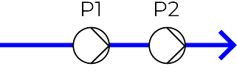Figure 1: Couplage en série de deux pompes.

Le couplage en série permet d'augmenter la hauteur manométrique totale : il convient donc pour un réseau présentant des pertes de charge importantes.

Couplage en parallèle
On considère deux pompes P₁ et P₂ ayant des caractéristiques différentes. Le couplage en parallèle de deux pompes est illustré comme suit :
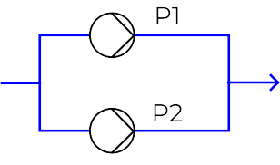Figure 2: Couplage parallèle de 2 pompes.
Les pompes P₁ et P₂ montées en parallèle montrent la même hauteur manométrique totale HMT, mais le débit total du couplage est la somme des débits des deux pompes pour une même hauteur manométrique totale.

Le couplage en parallèle permet d'augmenter fortement le débit pompé sur un réseau : il convient donc pour un réseau présentant des besoins importants.

Manipulation
Dans ce qui suit, on va étudier 3 cas, le premier sans couplage et une seule pompe, les deux autres avec couplages, mais l'un en série et l'autre en parallèle. On va essayer dans chaque cas de calculer le débit et la hauteur manométrique afin de tracer la caractéristique de la pompe.

Cas de non couplage
Lors de cette manipulation, on a trouvé les valeurs regroupées dans ce tableau.
Table 1: Experimentation n°1 sans couplage.
 | 55.2 | 43.85 | 38.07 | 37.25 | 36 | 30.89 | 25.16 | 23.83 | 22.7 | 20.7
 | 1.8 | 2.27 | 2.63 | 2.7 | 2.77 | 3.22 | 4 | 4.16 | 4.34 | 4.76
 | 2.2 | 2 | 1.8 | 1.6 | 1.4 | 1.2 | 1 | 0.75 | 0.5 | 0.25
 | 2.2 | 2 | 1.8 | 1.6 | 1.4 | 1.2 | 1 | 0.75 | 0.5 | 0.25

Cas du couplage
Figure 3: Caractéristique de la pompe .

Couplage série
Lors de cette manipulation, on a trouvé les valeurs regroupées dans ce tableau.
Table 2: Expérimentation n°2 avec couplage série.
 | 29.33 | 26.34 | 25.5 | 24.5 | 24 | 22.34 | 22.52 | 21.44 | 20.31 | 19.97
 | 1 | 0.9 | 0.8 | 0.7 | 0.6 | 0.5 | 0.4 | 0.3 | 0.2 | 0.1
 | 2.2 | 2 | 1.8 | 1.6 | 1.4 | 1.2 | 1 | 0.75 | 0.5 | 0.25
 | 1.2 | 1.1 | 1 | 0.9 | 0.8 | 0.7 | 0.6 | 0.45 | 0.3 | 0.15
 | 3.44 | 3.84 | 3.92 | 4.08 | 4.16 | 4.54 | 4.44 | 4.76 | 4.92 | 5
 | 2.2 | 2 | 1.8 | 1.6 | 1.4 | 1.2 | 1 | 0.75 | 0.5 | 0.25
Figure 4: Caractéristique du couplage série .

Couplage parallèle
Lors de cette manipulation, on a trouvé les valeurs regroupées dans ce tableau.
Table 3: Expérimentation n°3 avec couplage parallèle.
 | 33.98 | 26.75 | 24.35 | 21.13 | 19.08 | 16.88 | 15.4 | 15.27 | 14.05
 | 2 | 1.8 | 1.6 | 1.4 | 1.2 | 1 | 0.75 | 0.5 | 0.25
 | 2.94 | 3.74 | 4.11 | 4.76 | 5.26 | 5.95 | 6.49 | 6.57 | 7.14
 | 2 | 1.8 | 1.6 | 1.4 | 1.2 | 1 | 0.75 | 0.5 | 0.25

Figure 5: Caractéristique du couplage parallèle .

Conclusion
Après avoir terminé la manipulation, l’analyse et l’étude des données graphiques, on distingue plusieurs variétés entre le fonctionnement en couplage en série et le couplage en parallèle, ainsi les 2 formes de couplages ont des avantages et inconvénients et peuvent être utilisées selon le cahier de charge, ainsi :
- Le montage de deux pompes en parallèle introduit une augmentation au niveau du débit et la même hauteur manométrique pour les deux pompes identiques
- Le montage de deux pompes en série permet d’augmenter fortement la hauteur de refoulement.

